臺北市私立大同高中新聞稿
單位：臺北市私立大同高中
地址：104臺北市中山北路三段40號
聯絡人：藍浩益
聯絡電話：02-2592-5252分機2354 手機：0933-912940

【發稿日期：99年11月6日】
【主題：私立大同高中慶祝68週年校慶】

臺北市私立大同高中為慶祝68週年校慶，今天舉辦一系列慶祝活動，校園中充滿歡樂氣氛。

上午由校慶典禮揭開序幕，大同公司林郭文豔執行副總致辭時表示，大同高中從民國31年由林尚志老董事長創校至今已有68年，已故的林挺生校長更進一步為學校奠定穩固根基；近四年來，在陳火炎校長的用心經營下，對各項校務推動不遺餘力，不但陸續榮獲臺北市教育局「創意行銷奬」、「教育行銷卓越獎」等獎項外，今（99）年度畢業生，更有43位同學利用繁星、推甄或申請入學等升學管道進入大同大學及國立大學就讀，在各項升學及檢定方面的表現屢創新高。

林郭執行副總特別叮嚀全體同學，指出全球經濟目前仍處於動盪局勢，為了面對不確定的未來，同學們應該把握人生的黃金時期，認真學習，為學問奠定基礎。林郭執行副總指出，自己在求學階段，就一直自我期許，雖然不是頂尖聰明的人，卻是一個按部就班、認真學習的學生。執行副總並勉勵同學，要讓自己「有品德、有品質、有品味」，繼續秉持大同人「正誠勤儉」的美德，作個對社會有益的人。

陳火炎校長致詞表示，回顧以往這一年，大同高中在升學及技能檢定方面，都交出不錯的成績單，期待未來能更上一層樓。除了學業表現之外，陳校長也期勉同學生活教育的重要性，近年推行的誠實運動、禮貌運動，以及今年首度實施的全民國術，目的都是希望能幫助同學們建立良好的品格。台北市教育局康宗虎局長今日並特別蒞臨校慶典禮會場致意。

今日同時舉行多項活動，校園中熱鬧非凡。緊接著校慶典禮之後登場的嘉年華會，由校內各社團提供精彩的表演，並邀請到成功高中吉他社、北一女鎖舞社、內湖高工街舞社等外校社團蒞校演出。今天在校園內並同時舉辦運動競賽、園遊會，以及各學科教學成果展等活動。運動競賽包括：拔河總決賽、校慶盃籃球賽、師生羽桌球PK賽等項目。在操場周邊則是一、二年級各班精心籌畫的園遊會攤位，包括美食或是遊戲活動等，都展現出大同人的青春活力。

此外，2010國際花博在今天正式開幕，為了配合這一場在大同校園旁舉辦的盛事，大同高中也在尚志藝廊同步舉辦「葉片傳情慶花博」特展，以及本校美術教師陳姍姍老師的「環保再生花」展。在陳姍姍老師的指導之下，同學們拾取校園內的各種樹葉，利用刻剪、彩繪、腐蝕等技法，創造出許多獨一無二的作品，非常具有可看性。也為今天的校慶活動增添了濃厚的藝術氣息。
圖1 大同公司林郭文豔執行副總蒞臨校慶典禮會場
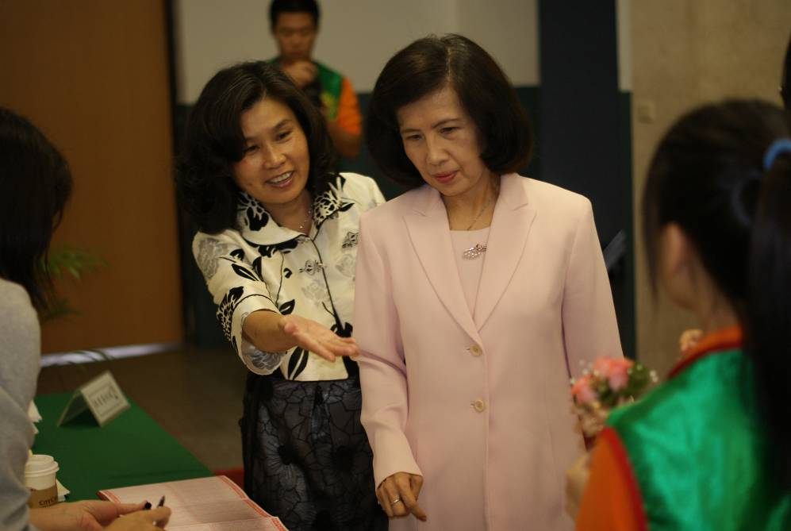

圖2 陳火炎校長帶領全體同學唱校歌
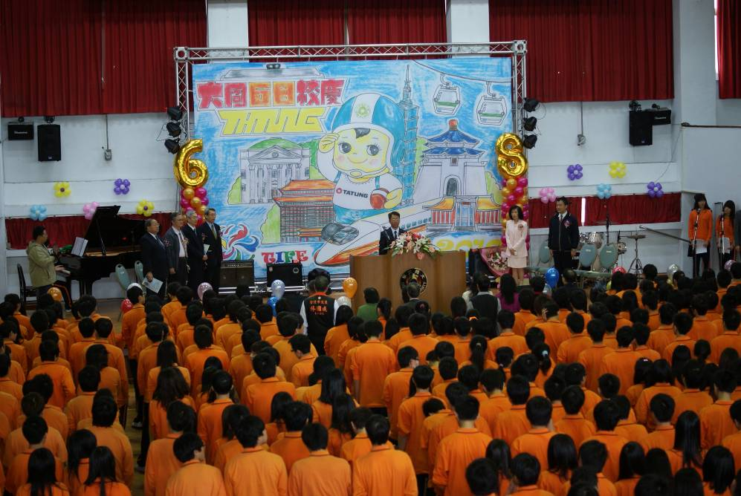

圖3 教育局康宗虎局長（圖左）致詞
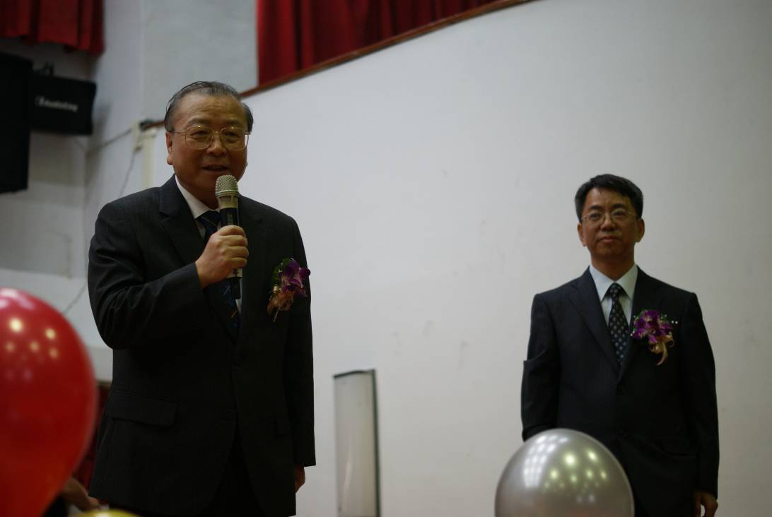

圖4 教育局康宗虎局長參觀「葉片傳情慶花博」特展（右起：康局長、陳姍姍老師、陳火炎校長）
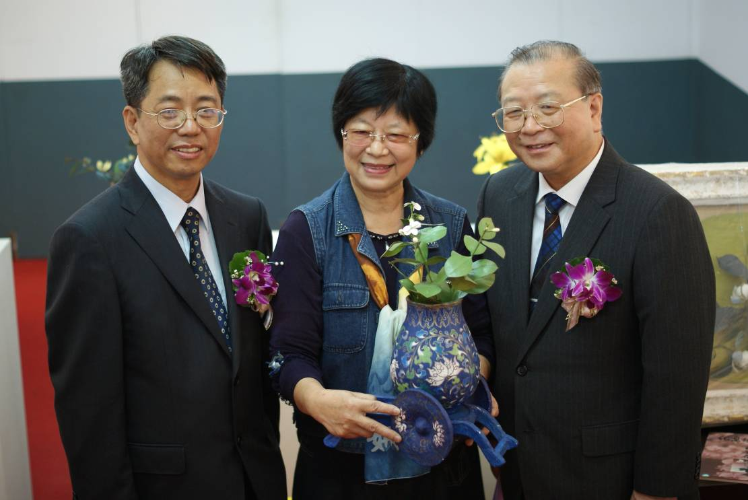

圖5 社團成果表演熱鬧非凡（啦啦隊表演）
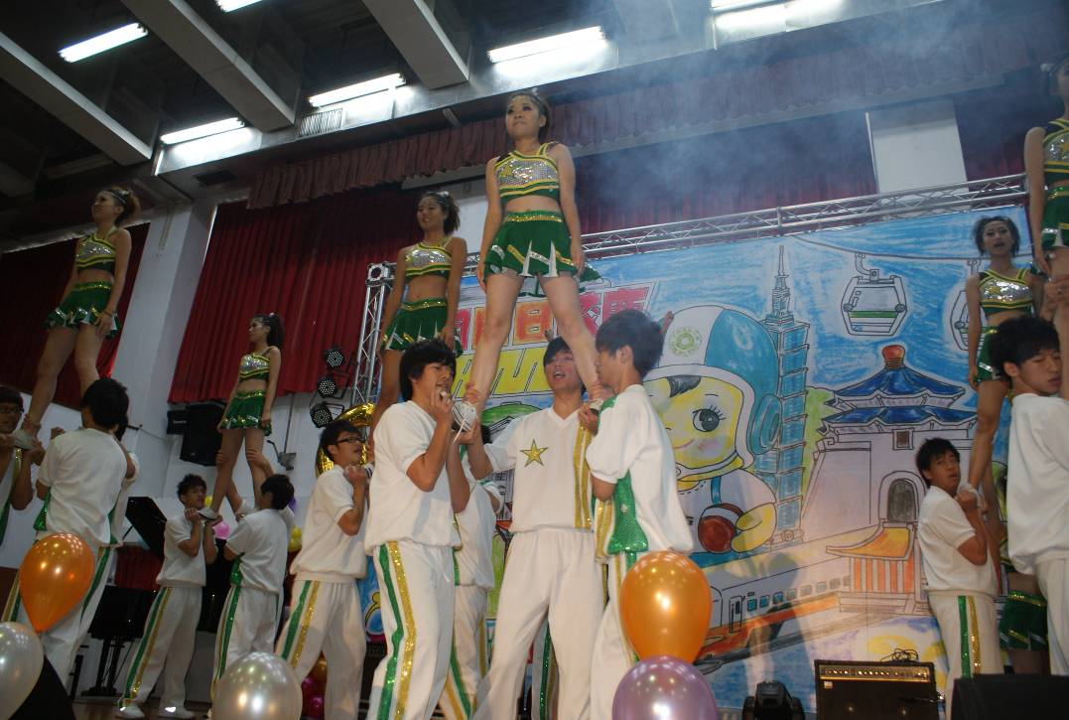

圖6 校慶園遊會人聲鼎沸
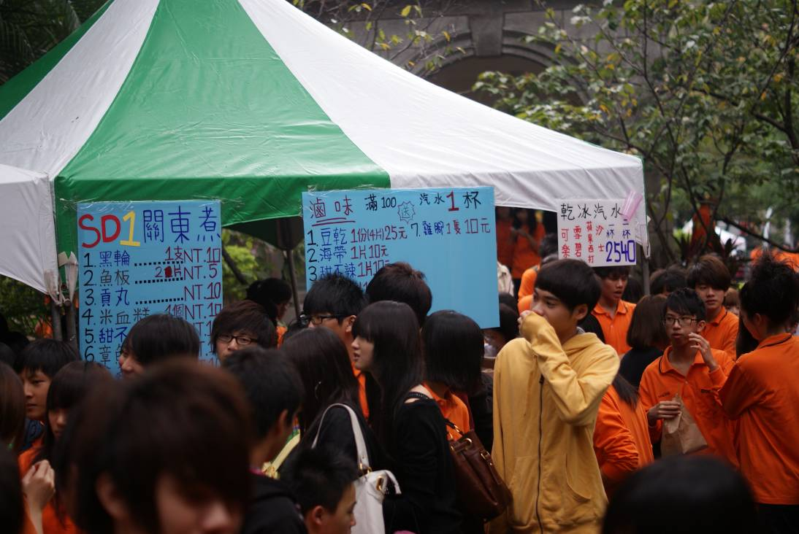

圖7 校慶盃籃球賽
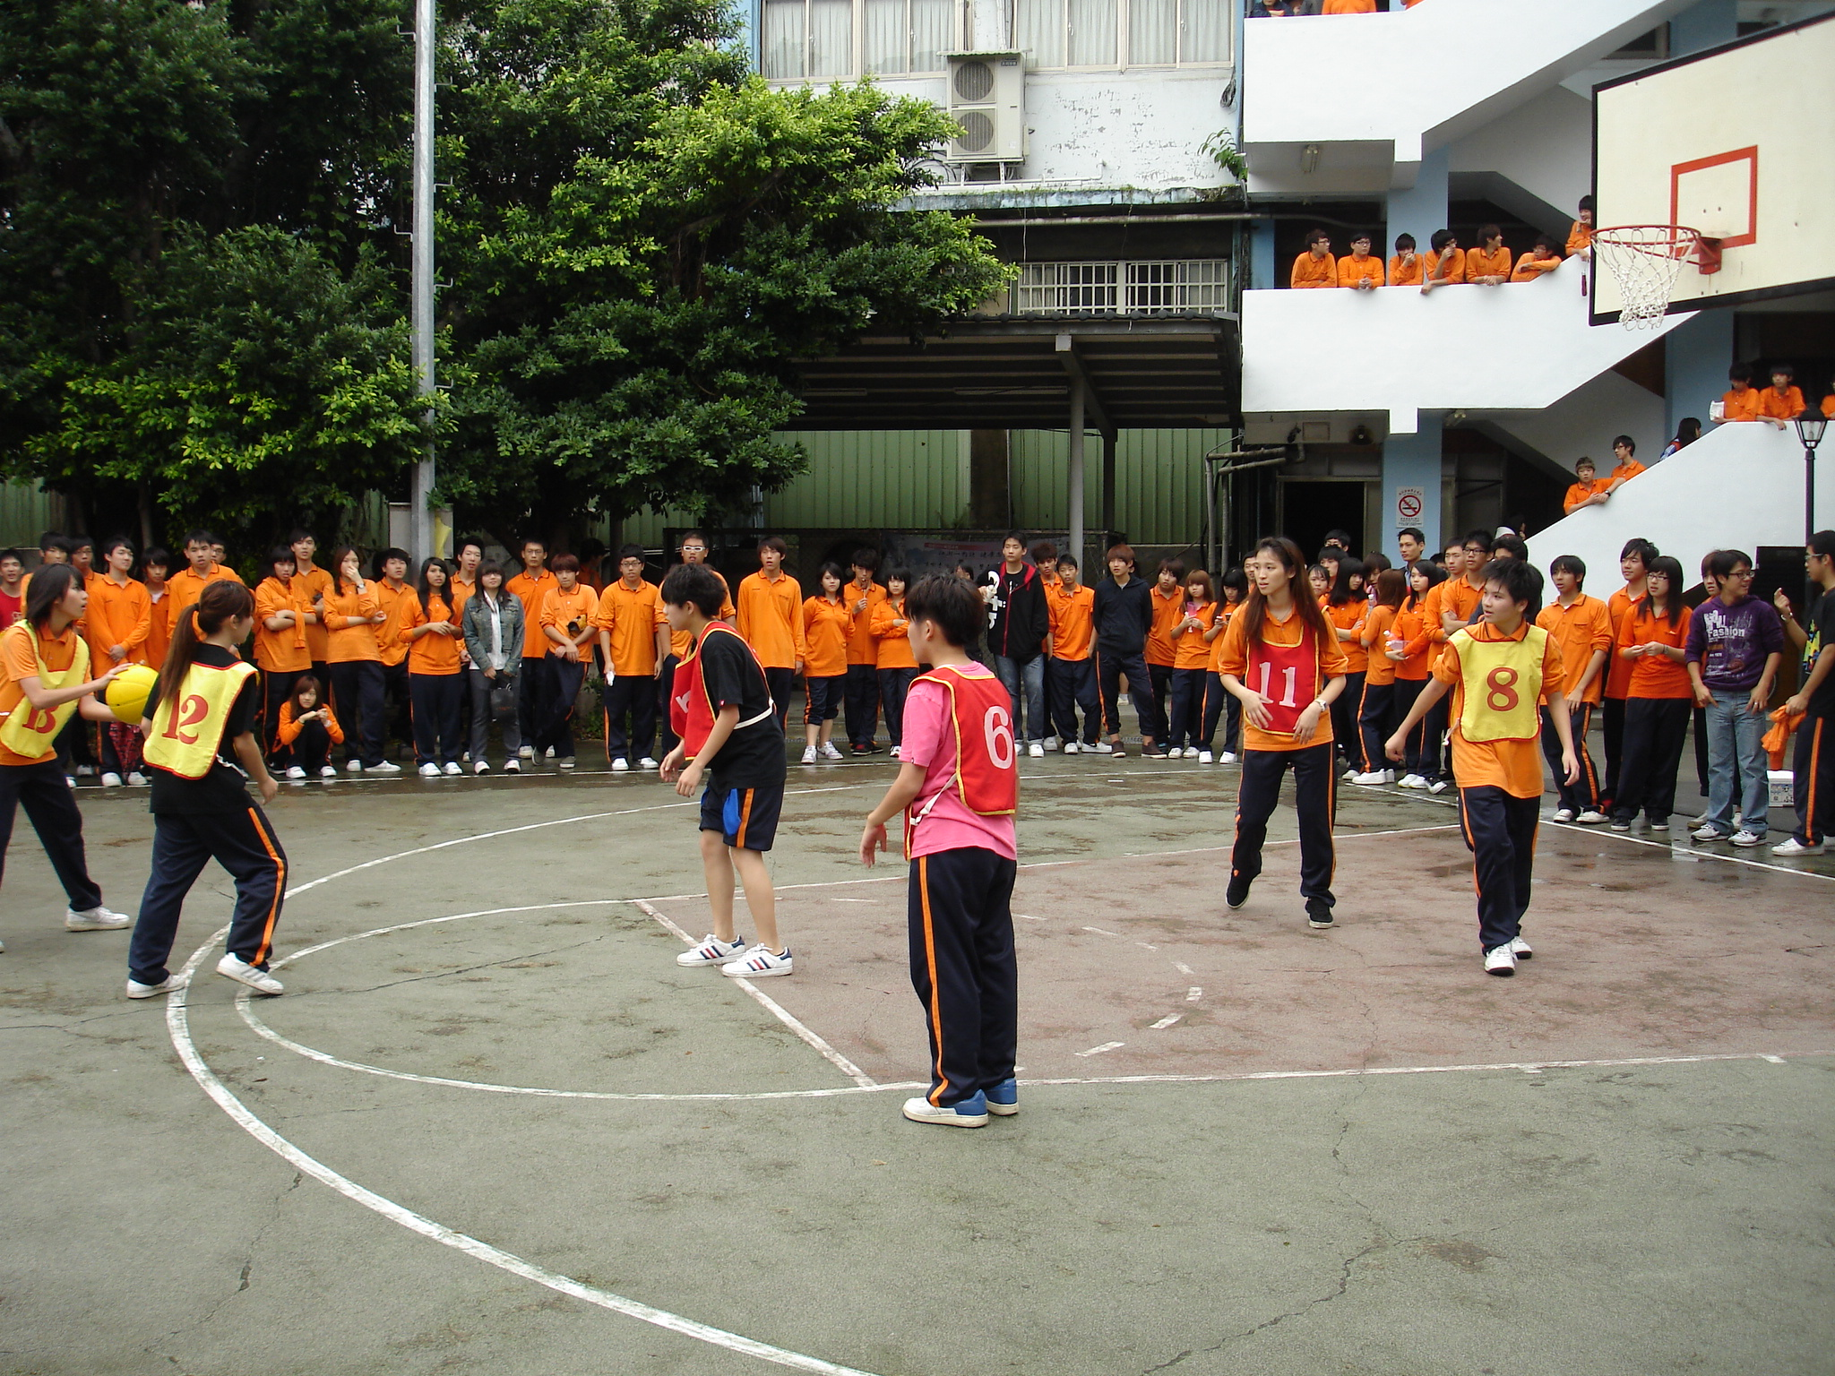

圖8 師生羽桌球PK賽
